**Методические рекомендации по развитию логического мышления младших школьников**

1. В результате целенаправленного обучения, продуманной системы работы можно добиться в начальных классах такого умственного развития детей, которое делает ребенка способным к овладению приемами логического мышления общими для разных видов работ и усвоения разных учебных предметов, для использования усвоенных приемов при решении новых задач.
2. Младший школьный возраст наиболее благоприятный для развития логического мышления , но мы считаем что процесс развития основ логического мышления необходимо начинать в дошкольном возрасте путем подбора специальных заданий.
3. Процессу развития логического мышления младших школьников способствует комплекс специальных заданий математического содержания. Рассмотрим некоторые задания.

* Геометрические задачи

1) Найди лишнюю фигуру. Почему она лишняя? Чем похожи все остальные фигуры?

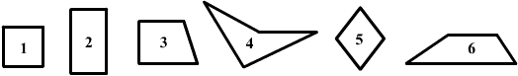

2) Внимательно посмотрите на фигуру. Из каких геометрических фигур она состоит? Сколько треугольников? Сколько прямоугольников? Как по-другому можно назвать прямоугольник?

* Развитие умения выделять существенные признаки предметов

Задание: выделить два слова, наиболее существенные для слова, стоящего перед скобками:

Город (автомобиль, здание, толпа, велосипед, улицы)

Река (берег, рыба, тина, вода, рыболов)

Игра (игроки, шахматы, теннис, правила наказания)

Больница (сад, врач, радио, больница, помещения)

* Задачи на смекалку

На груше росло 37 груш, а на иве меньше. Сколько груш росло на иве?

Два лыжника выехали одновременно навстречу друг другу. Первый ехал до встречи 2 часа. Сколько времени ехал до встречи второй лыжник?

Две девочки идут из школы домой, а навстречу им три мальчика. Сколько всего детей идёт домой?

* Задачи на сравнение.

Галя веселее Оли, а Оля веселее Иры. Нарисуй рот Иры. Раскрась красным карандашом рот самой веселой девочки.  
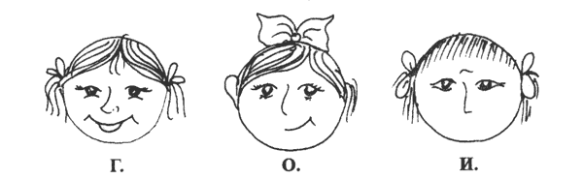   
  
Кто из девочек самый грустный?

Толя выше Игоря, Игорь выше Коли. Кто выше всех? Покажи рост каждого мальчика.

* Развитие умения устанавливать закономерности.

Найдите закономерность и заполните ряды чисел:

16, 17, 18, 26, 27, 28. 36, 37, 38, …, …, … .

12, 13. 14, 22, 23, 24, 32, 33, 34, …, …, … .

27, 34, 41, 48, …, …, …, … .

56, 48, 40, …, …, …, … .

444, 445, 446, …, …, … .

Задания направленные на развитие логического мышления должны проводиться систематически.